中国民生信托-至信939号花园物业集合资金信托计划
2021年4月监管报告

项目名称：中国民生信托-至信939号花园物业集合资金信托计划项目
委托方：中国民生信托有限公司
受托方：北京康信君安资产管理有限公司
监管人员：原佳乐
日期：二零二一年五月三日
目 录
1项目基本情况 2
2重大事件披露 3
3项目五证办理及施工进度情况 3
3.1项目五证办理情况 3
3.2项目2021年4月施工进度情况 4
4印鉴、证照使用情况 4
4.1证照章使用情况 4
4.2证照章外出使用情况 5
5合同签订情况 5
6项目销售情况 6
7资金情况 6
7.1资金流出情况 6
7.2资金流入情况 7
7.3账户余额 7
附件 银行对账单 8

为了方便阅读之目的，本报告中将部分名称简写为：
·项目公司：廊坊荣弘房地产开发有限责任公司
·民生信托：中国民生信托有限公司
·康信资管：北京康信君安资产管理有限公司

1项目基本情况
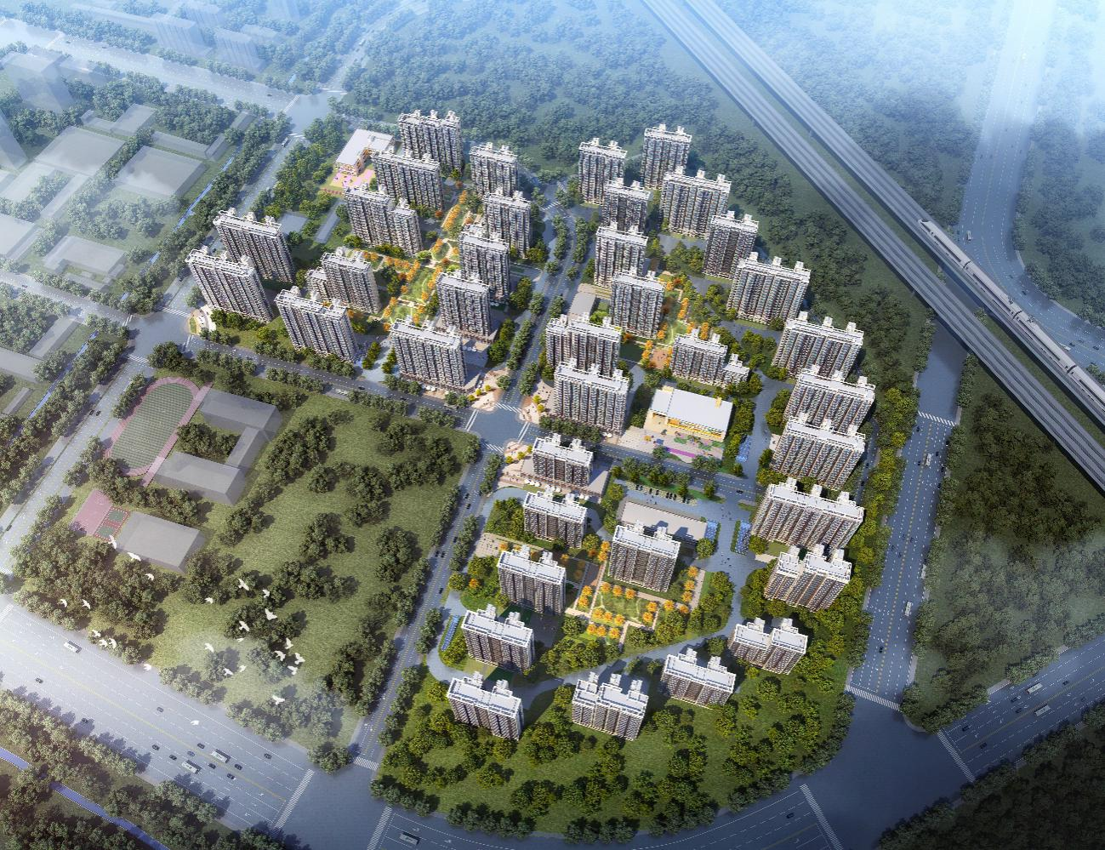
标的项目为项目公司开发建设的“领誉豪庭”项目，位于廊坊市安次区南龙道以北、五干渠以东、京沪高铁以西。标的项目用地分为三个地块：廊安土2020-2地块土地面积55625.37㎡，规划总建筑面积164931.86㎡，地上建筑面积122374.81㎡，地下建筑面积42557.05㎡，其中拟建13栋住宅规划建筑面积114699.81㎡，配套公建（幼儿园、文化活动站、社区养老服务设施、菜市场、生活垃圾收集站、社区工作用房、物业管理用房）建筑面积共5675㎡；廊安土2020-3地块土地面积60514.64㎡，规划总建筑面积179517.04㎡，地上建筑面积133131.21㎡，地下建筑面积46385.83㎡；拟建16栋住宅规划建筑面积124702.21㎡，配套公建（幼儿园、文化活动站、社区养老服务设施、社区卫生服务站、菜市场、生活垃圾收集站、公厕、社区工作用房、物业管理用房）建筑面积共6229㎡；廊安土2020-4地块土地面积43488.66㎡，规划总建筑面积128651.47㎡，地上建筑面积95674.05㎡，地下建筑面积32977.42㎡，拟建12栋住宅规划建筑面积95674.05㎡，配套公建（文化活动站、社区养老服务设施、社区工作用房、物业管理用房）建筑面积共1456㎡。共计土地面积159,628.67㎡，规划建筑面积496,391.00 ㎡，容积率2.2。国有建设用地使用权2020年6月2日起2090年6月1日止，其中商服用地使用年限40年。出让年限截至日期2060年6月1日，廊安土2020-4地块为回迁用地。

2重大事件披露
本月暂无重大事件。

3项目五证办理及施工进度情况

3.1项目五证办理情况
截至2021年4月30日，项目五证办理情况如下表：
证照名称 | 证照号 | 核发时间 | 备注
不动产权证书 | 冀(2020)廊坊市不动产权第0033084号 | 2020年7月3日 | 宗地面积：55625.37㎡
不动产权证书 | 冀(2020)廊坊市不动产权第0033086号 | 2020年7月3日 | 宗地面积：60514.64㎡
不动产权证书 | 冀(2020)廊坊市不动产权第0033088号 | 2020年7月3日 | 宗地面积：43488.66㎡
建设用地规划许可证 | —— | 尚未取得 | ——
建设工程规划许可证 | —— | 尚未取得 | ——
建筑工程施工许可证 | —— | 尚未取得 | ——
预售许可证 | —— | 尚未取得 | ——

3.2项目2021年4月施工进度情况
截至2021年4月30日，标的项目3号地块完成除草平整，其余地块均未动工。
项目地块现场照片

1.项目公示图 2.地块2内部现状

- 地块3内部现状 4.地块4内部现状

4印鉴、证照使用情况
对于证照章的使用，项目公司按照监管协议规定，履行证照章使用流程，填写证照章使用审批表，康信君安监管人员了解用印事由，通过微信、邮件等方式向民生信托有关人员提交用印申请，待民生信托有关人员批复后方给予盖章。使用情况详见下表：

4.1证照章使用情况
盖章日期 | 印鉴名称 | 用印事由 | 用印材料及份数 | 经办人 | 监印/证人
2021/4/7 | 公章 | 税务稽查税务文书送达回证 | 税务文书送达回证、公司介绍 | 张瑜 | 原佳乐、贾鹏
2021/4/23 | 公章 | 企业授权确认书保理支付设计款资料 | 企业授权确认书 | 王云飞 | 原佳乐、贾鹏
2021/4/23 | 公章、法人章 | 向广东奥园商业地产集团有限公司的借款协议 | 借款协议（1542万） | 王云飞 | 原佳乐、贾鹏
2021/4/23 | 公章、法人章 | 向河北天同宝琨房地产开发有限公司的借款协议 | 借款协议（945万） | 王云飞 | 原佳乐、贾鹏
2021/4/23 | 公章 | 项目办理公示手续用印 | 领域豪庭项目批前公示承诺书、公示公告 | 王云飞 | 原佳乐、贾鹏
2021/4/23 | 公章、法人章 | 廊坊奥园誉城一期项目临时围挡零星工程施工合同 | 廊坊奥园誉城一期项目临时围挡零星工程施工合同（6份） | 王云飞 | 原佳乐、贾鹏
2021/4/23 | 公章、法人章 | 员工劳动合同盖章及备案事项 | 11人劳动合同盖章、14人劳动合同变更协议书、招录工备案表、营业执照复印件、法人身份证复印件 | 王云飞 | 原佳乐、贾鹏
2021/4/23 | 公章 | 北方区域8人离职证明用章申请 | 离职证明 | 王云飞 | 原佳乐、贾鹏

4.2证照章外出使用情况
2021年4月证照章未外出使用。

5合同签订情况
序号 | 对方单位 | 合同文件名称 | 合同内容 | 合同金额（元） | 签约日期
1 | 乙方：广州奥园文化传媒有限公司 | 廊坊奥园誉城一期项目临时围墙零星工程施工合同 | 委托乙方完成廊坊奥园誉城一期项目临时围挡工程图纸及深化图纸范围内的围挡基础、围挡工程、围挡材料采购、焊接、安装等全部工程，工程内容以发包人签发的方案、施工图纸、《廊坊奥园誉城一期项目临时围挡工程清单报价表》、指令单等为准。 | 647,462.49 | 2021/4/23
2 | 甲方（借出方）：广东奥园商业地产集团有限公司 | 借款协议（1542万） | 1. 此次借款协议用于廊坊荣弘房地产开发有限责任公司支付2021年一季度融资贷款利息2180万元（本金为8.71亿元）、以及日常运营费用。  2 .合作协议中约定股东按出资比例承担项目公司费用，其中奥园占股60%，天同占股40%，根据同股同权奥园承担1542万元。  3.借款协议中约定股东借款利率12% | 14,180,000.00 | 2021/4/23
3 | 甲方（借出方）：河北天同宝琨房地产开发有限公司 | 借款协议（945万） | 1.此次借款协议用于廊坊荣弘房地产开发有限责任公司支付2021年一季度融资贷款利息和运营资金共计2363万元。  2.合作协议5.3.1条款约定股东根据各自持有的廊坊荣弘股权比例提供股东借款，其中奥园占股60%，天同占股40%，天同借款945万元。  3.借款协议中约定股东借款利率12%。 | 9,450,000.00 | 2021/4/23

6项目销售情况
截至2021年4月30日，标的项目尚未进行销售。

7资金情况

7.1资金流出情况
根据项目公司提供的银行交易明细，2021年4月监管账户资金流出额共计1,218,644.27元，具体情况详见下表：

2021年4月资金流出表
序号 | 支付时间 | 收款方 | 资金用途 | 金额（元） | 用款类型 | 出款行
1 | 2021/4/9 | 退32家公司投标保证金 | 退投标保证金 | 640,000.00 | 收费退缴 | 交通银行廊坊分行9208
2 | 2021/4/12 | 员工 | 代发工资、代缴五险一金 | 403,430.61 | 管理费 | 交通银行廊坊分行9208
3 | 2021/4/14 | 北京康信君安资产管理有限公司 | 监管费 | 119,970.00 | 财务费 | 交通银行廊坊分行9208
4 | 2021/4/20 | 单位国内汇款手续费收入 | 支付业务手续费 | 133.00 | 财务费 | 交通银行廊坊分行9208
5 | 2021/4/20 | 员工 | 员工报销 | 5,825.66 | 管理费 | 交通银行廊坊分行9208
6 | 2021/4/20 | 北京智达翱翔商贸有限公司 | 打印机租赁 | 1,637.00 | 管理费 | 交通银行廊坊分行9208
7 | 2021/4/20 | 廊坊市金桂商贸有限公司 | 采购烟酒 | 30,968.00 | 管理费 | 交通银行廊坊分行9208
8 | 2021/4/23 | 廊坊市广阳区第三大街合家欢乐妈妈菜馆 | 餐费 | 16,680.00 | 管理费 | 交通银行廊坊分行9208
合计 |  |  |  | 1,218,644.27 | - | -

7.2资金流入情况
根据项目公司提供的银行交易明细，2021年4月监管账户资金流入额共计840,000.00元，具体情况详见下表：

2021年4月资金流入表
序号 | 收款日期 | 款项类型 | 款项说明 | 金额 | 汇款方 | 入款行
1 | 2021/4/9 | 其他 | 退招投标保证金账号有误 | 20,000.00 | 中建八局第四建筑公司 | 交通银行廊坊分行9208
2 | 2021/4/14 | 其他 | 退招投标保证金账号有误 | 20,000.00 | 河北方舟工程项目管理有限公司 | 交通银行廊坊分行9208
3 | 2021/4/28 | 往来款 | 往来款 | 800,000.00 | 广东奥园商业地产集团有限公司 | 交通银行廊坊分行9208
合计 |  |  |  | 840,000.00 | - | -

7.3账户余额
截至2021年4月30日，项目公司资金账户余额情况见下表。账户资金流量情况详见银行交易明细（附件）。
截至2021年4月30日项目公司账户余额表
序号 | 账户类型 | 开户行 | 账号 | 余额（元）
1 | 基本户 | 交通银行股份有限公司廊坊分行 | 13560000013000019208 | 956,013.41
总 计 |  |  |  | 956,013.41

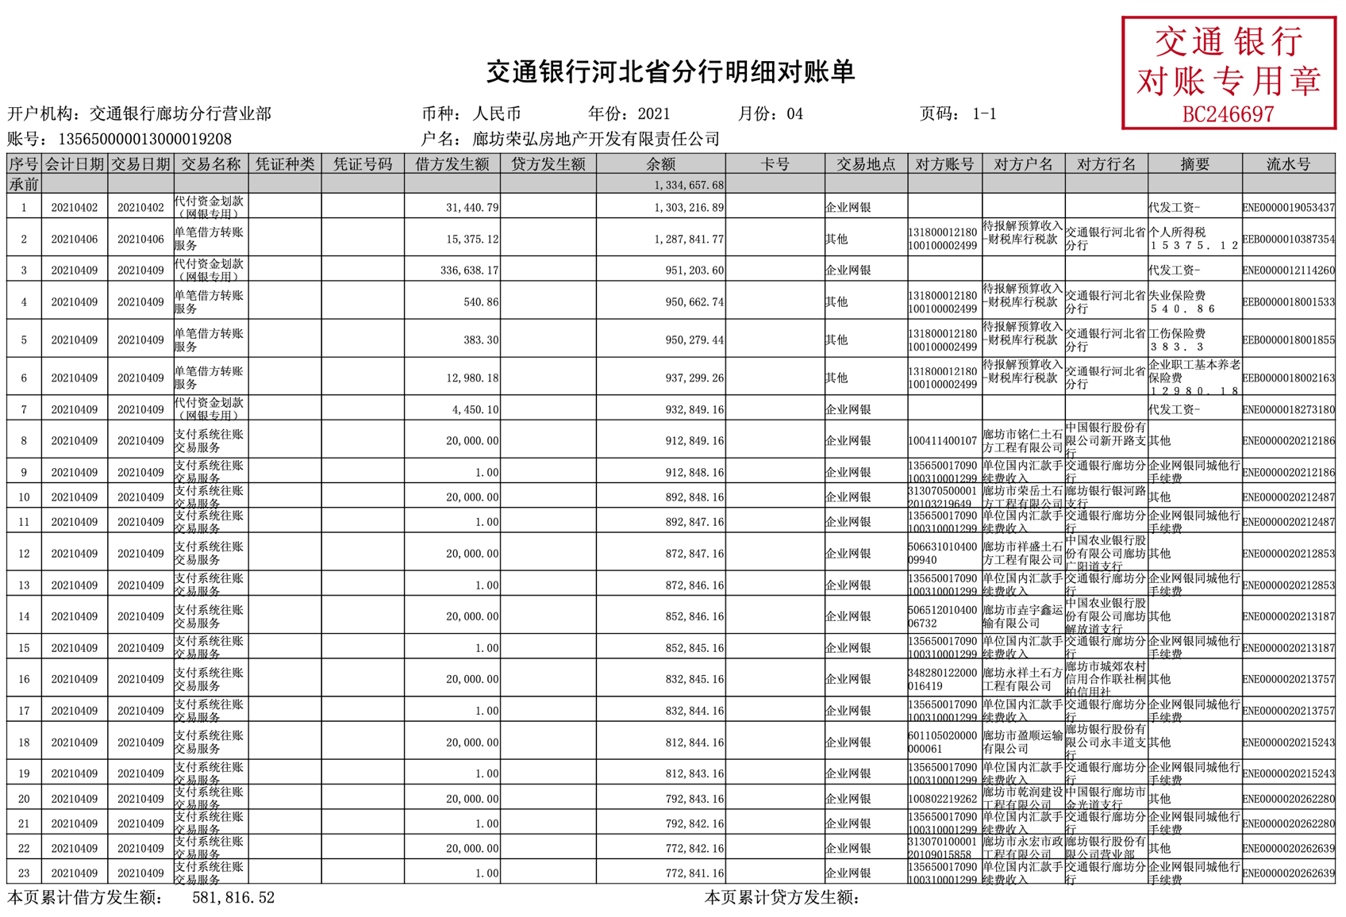
附件 银行交易明细
